

食品産業
食品製造・加工のお仕事に
ご興味をお持ちの皆様へ

求職中（学生を含む）の方々や、
正社員を目指すパートの方々に、
食品を扱う現場で役に立つ
情報やノウハウを学んで戴きたく、
下記の要領にて無料セミナーを開催致します。

厚生労働省委託事業
就職支援セミナー 開催のお知らせ
参加
無料

一般社団法人北海道食品産業協議会
☆ 本セミナーは、北海道が実施する「地域創生人材育成事業」の一環として行うもので、人手不足が
課題となっている食品産業における、安定した雇用機会の創出と人材育成を目的としています。☆
※ このセミナーの受講者には、別途北海道が実施する、食品製造・加工企業とのマッチング事業を
ご案内する予定です。
 |  | カ リ キ ュ ラ ム | 時間
開催日 | 平成２８年 １０月１８日（火） | ①求職活動に向けて | １０分
開催日 | 平成２８年 １０月１８日（火） | ②求められる人材と能力、具体的な人材像（事例紹介） | ２０分
時 間 | 13：00～15：00 | ③必要な能力の身に付け方、特に顧客対応 | ３０分
時 間 | 13：00～15：00 | ④道内食品産業の現状と課題、最近のニュース等 | ２０分
場 所 | 裏面参照 | ⑤食品製造・加工業の仕事の流れと各部署（工程）の役割 | ２０分
場 所 | 裏面参照 | ⑥衛生・品質管理の維持・向上に向けた、食品企業の努力 | ２０分
工場見学 | 午前 | 見学先と時間は未定です、セミナー参加希望者に別途ご案内します

参加御希望の方は、裏面の申込用紙に必要事項をご記入の上、ＦＡＸ送信下さいますよう
お願い申し上げます。電話・Ｅメールでのお申し込みも受け付けます。
尚、申し込みの締め切りは１０月１０日と致しますが、それ以降に申し込まれる場合はお電話下さい。

開 催 場 所：藤田観光ワシントンホテル旭川 （旭川市宮下通７丁目）
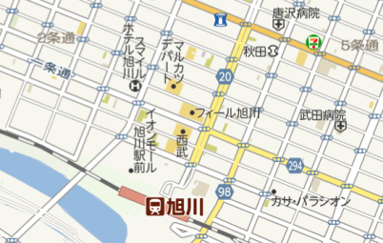
藤田観光ワシントンホテル旭川
北海道中小企業会館
（プレスト１・７）
-------------------------------------------------------------------------
１０月１８日（火）「就職支援セミナー」参加申込用紙

ふりがな |  |  | 性別 | 年齢
氏 名 |  |  | 男・女 | 歳
住 所 | 〒 |  | 工場見学
住 所 |  |  | 可 不可
連絡先 | 電話 | ＦＡＸ | ｅ－ｍａｉｌ

-------------------------------------------------------------------------
送信先：０１１－２４１－６７３０
連 絡 先 ： 一般社団法人北海道食品産業協議会 担当［ 矢倉、長尾、睦（モック） ］
〒０６０－００４２ 札幌市中央区大通西８丁目２番地 北大通ビル５階
ＴＥＬ ０１１－２４１－６４４７ ＦＡＸ ０１１－２４１－６７３０
Ｅ-ｍａｉｌ ｈｏｆｉａｋｋ@leaf.ocn.ne.jp

